DALLMER Aufsatzrahmen ECS 12, 120 x 120 mm
Dallmer

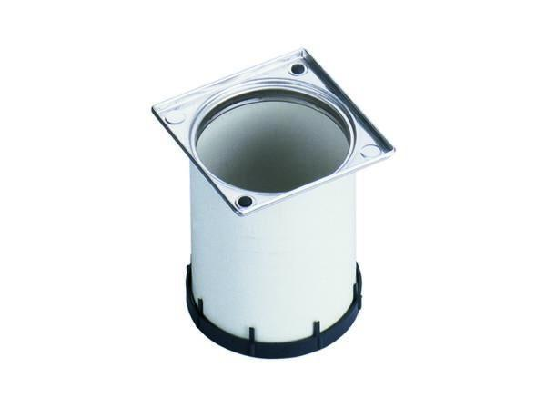Eigenschaften
GTIN:
4001636495341
HAN:
495341
Art Zubehör
Aufsatzrahmen
Werkstoff
Edelstahl, Kunststoff
Ausführung Aufsatzrahmen
Aufsatzrahmen (ohne Rost) | Renovierungsrahmen mit Rost | Aufsatzrahmen mit Rost

